Байесовская символьная регрессия

1. Метод
ARD-регрессия – байесовская версия линейной регрессии, где у каждого веса свой персональный гауссовский приор с обучаемой точностью (precision). Точность для неинформативных весов в процессе обучения стремится к бесконечности, что эквивалентно обнулению соответствующего веса: модель самостоятельно определяет число сохраняемых термов без явной регуляризации L1/L2 или ручного отбора признаков.
Символьный характер метода обеспечивается словарём термов, а не структурой поиска: строится фиксированный набор кандидатов (раздел 2), ARD выбирает линейную комбинацию из них, а получившиеся ненулевые коэффициенты складываются в читаемую формулу.

2. Как работает
Словарь термов для 6 признаков строит 36 кандидатов:
- 6 линейных членов (H, s, R, E, is_steel, a/h₀);
- по 5 квадратов, sqrt, ln – для всех признаков, кроме is_steel (бинарный признак, для которого данные преобразования не имеют смысла) – итого 15;
- 15 попарных произведений (H·E, H·s, … – все $C_{6}^{2}$ пар).
Все термы стандартизируются (среднее 0, дисперсия 1) перед подачей в ARDRegression, что обеспечивает их сопоставимость для байесовского приора. После обучения термы с коэффициентом ниже 0.02 · max|coef| отсекаются из печатной формулы (_REL_THRESHOLD) – данное отсечение носит исключительно косметический характер и служит удобству чтения формулы; само предсказание (predict()) использует все термы с их фактическими, пусть и малыми, коэффициентами и отсечению не подвергается.
threshold_lambda – единственный содержательный гиперпараметр ARD: порог точности (precision), выше которого вес считается нулевым и исключается из модели уже на этапе обучения, а не только при выводе формулы.

3. Подбор гиперпараметров
threshold_lambda | СП63 R² | СП63 overfit | РУК78 R² | РУК78 overfit
100 | 0.955 | 0.045 | 0.979 | 0.021
1 000 | 0.955 | 0.045 | 0.979 | 0.021
5 000 | 0.951 | 0.049 | 0.979 | 0.021
10 000 | 0.951 | 0.049 | 0.979 | 0.021
100 000 | 0.951 | 0.049 | 0.979 | 0.021
1 000 000 | 0.951 | 0.049 | 0.979 | 0.021
Результат практически не зависит от threshold_lambda в диапазоне на четыре порядка (разброс R² – тысячные доли), что свидетельствует не о недостатке метода, а о его устойчивости: ARD самостоятельно выделил небольшую группу значимых термов, точности которых (precision) существенно превышают любой разумный порог отсечения, то есть модель не находится «на грани» выбора – в отличие, например, от параметра gamma у SVR, где результат заметно зависел от точного значения параметра. Здесь используется значение по умолчанию threshold_lambda=10000.
Стохастическая составляющая отсутствует полностью. В отличие от символьной регрессии (где формула кардинально менялась от seed к seed), ARDRegression – детерминированный итеративный EM-алгоритм без случайной инициализации: два независимых запуска fit() на одних данных дают побитово идентичную формулу.

4. Результаты
Сравнение со всеми испытанными методами:
Метрика | Lasso | GBR | symreg | bayes_symreg | SVR | KNN | GPR | DE
СП63 $R^{2}$ | 0.869 | 0.864 | 0.828 | 0.951 | 0.987 | 0.781 | 0.706 | 0.999
СП63 RMSE, кН | 15.10 | 15.35 | 17.27 | 9.24 | 4.79 | 19.52 | 22.61 | 1.51
СП63 within15 | 33 % | 17 % | 67 % | 67 % | 72 % | 33 % | 33 % | 100 %
СП63 overfit | 0.109 | 0.136 | 0.060 | 0.049 | 0.013 | 0.219 | 0.294 | 0.001
РУК78 $R^{2}$ | 0.812 | 0.833 | 0.832 | 0.979 | 0.967 | 0.825 | 0.779 | 1.000
РУК78 RMSE, кН | 28.65 | 27.01 | 27.05 | 9.65 | 12.01 | 27.60 | 31.02 | 1.19
РУК78 overfit | 0.166 | 0.167 | 0.158 | 0.021 | 0.175 | 0.221 | 0.294 | 0.000
Байесовская символьная регрессия занимает второе-третье место среди всех испытанных методов, превосходя модели типа «чёрный ящик» (SVR – только по СП63; по РУК78 превосходит и её (0.979 против 0.967) – а также оба других метода вывода формулы (Lasso, symreg). Уступает только DE, при этом по РУК78 отставание от него меньше, чем у любого другого метода в работе, за исключением DE/CMA-ES между собой.
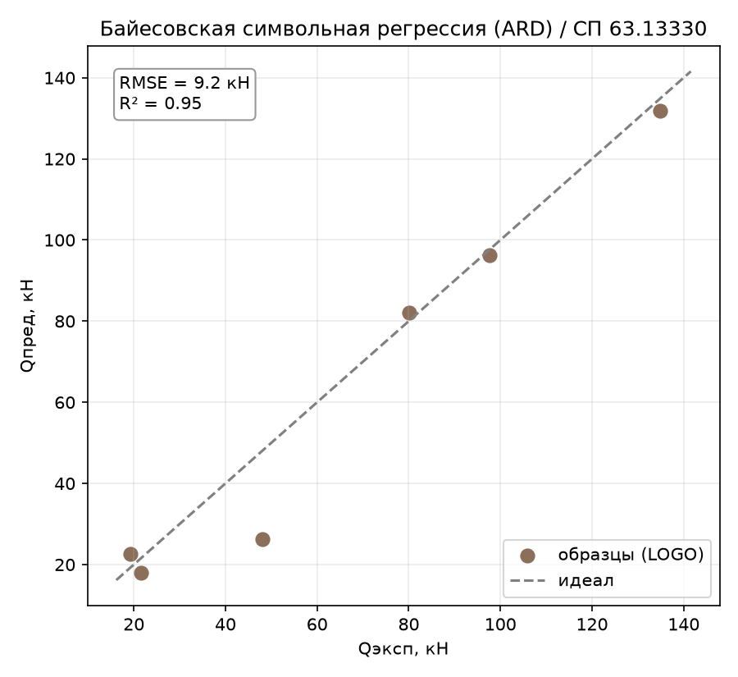
Рисунок 1 – Байесовская символьная регрессия, эксперимент–предсказание (по профилям), СП 63.13330
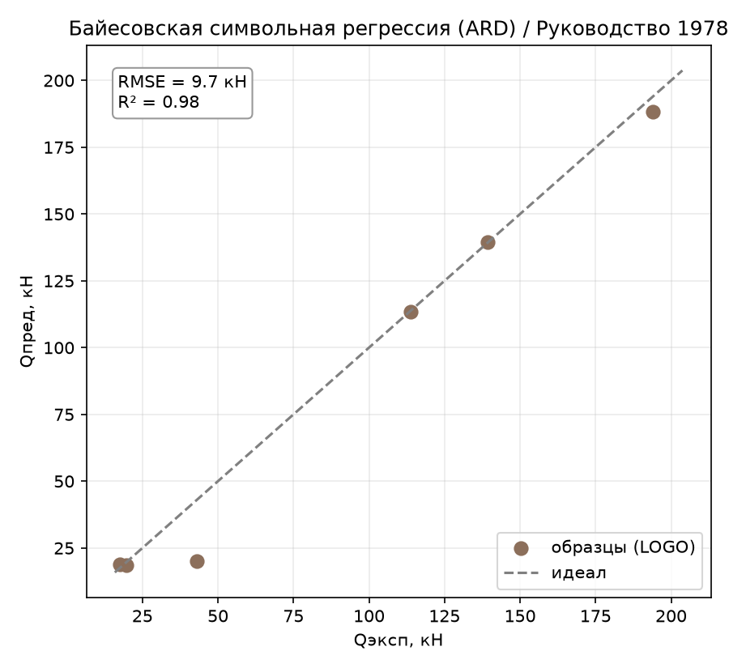
Рисунок 2 – Байесовская символьная регрессия, эксперимент–предсказание (по профилям), Руководство 1978
Итоговые формулы
- СП63: $Q_{\text{дв}}=235.9+5.394×{10}^{-6}⋅H⋅E-33.21⋅M+0.0272⋅H⋅s-56.4⋅ln(H)-1.338×{10}^{-5}⋅s⋅E$
- РУК78: $Q_{\text{дв}}=435+8.235×{10}^{-6}⋅H⋅E-63.15⋅M-106.6⋅ln(H)+0.01854⋅H⋅s+0.1863⋅H$

5. Поведение метода

5.1. Overfit
overfit = 0.049 (СП63) и 0.021 (РУК78) – уступает только SVR на СП63 и вообще никому на РУК78 (лучший результат среди всех методов кроме DE). Байесовская регуляризация ARD эффективно ограничивает число активных термов, предотвращая запоминание моделью всех пяти обучающих профилей, несмотря на то что размерность словаря (36 термов) превышает число обучающих точек.

5.2. Формула читаема и правдоподобна
В противоположность символьной регрессии, формула в данном случае компактна и интерпретируема без дополнительной проверки: 5–6 термов, патологии в виде деления на бинарный признак или искусственных вычитаний отсутствуют. Обе формулы согласованно используют H·E, is_steel, ln(H), H·s – устойчивый, физически правдоподобный набор (высота и модуль упругости – ключевые инженерные величины для несущей способности). Ни R, ни a/h₀ в формулу не вошли ни на одной цели – согласуется с permutation importance (раздел 5.3), в отличие от gplearn-формулы, где a/h₀ присутствовал, но не работал. В данном случае расхождения между составом формулы и фактической значимостью признаков не наблюдается.

5.3. Важности признаков
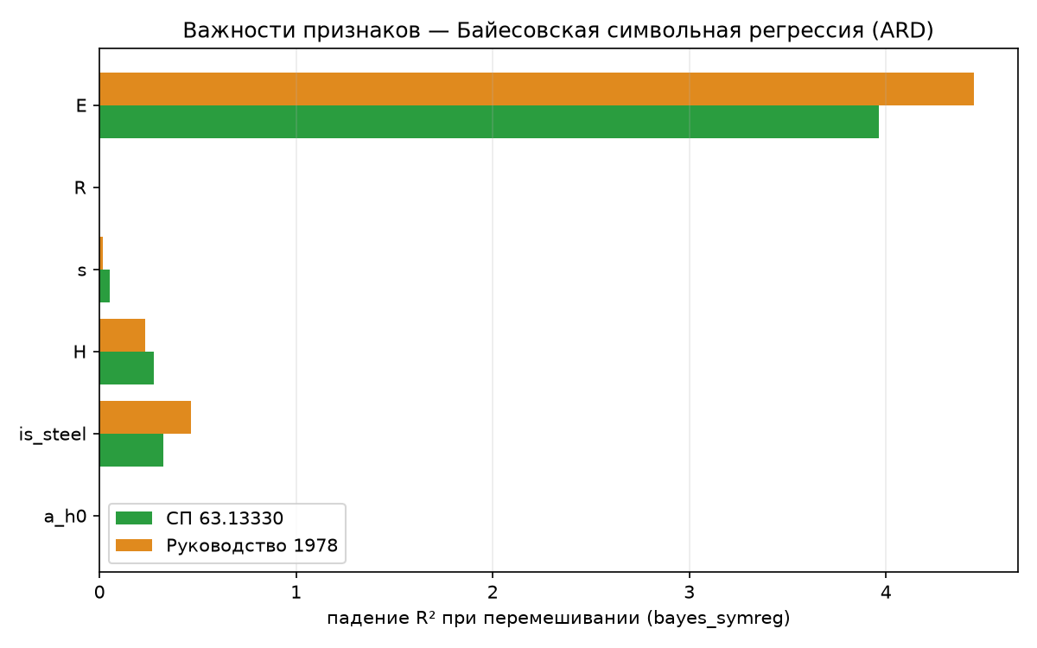
Рисунок 3 – Permutation importance байесовской символьной регрессии по обеим целям
Признак | СП63 | РУК78
E | 3.966 | 4.447
is_steel | 0.324 | 0.467
H | 0.277 | 0.231
s | 0.051 | 0.017
R | 0.000 | 0.000
a/h₀ | 0.000 | 0.000

6. Выводы
- Один из лучших методов в работе: $R^{2}$ 0.95/0.98, второй-третий результат после DE, обходит SVR на РУК78 и все остальные методы вывода формулы (Lasso, symreg) на обеих целях.
- Лучший overfit-профиль среди методов вывода формулы (0.049/0.021) – байесовская регуляризация ARD эффективно справляется с разреженным отбором термов даже когда словарь кандидатов (36) больше выборки.
- Не чувствителен к своему единственному гиперпараметру (threshold_lambda изменяется на четыре порядка практически без эффекта) и полностью детерминирован – в противоположность symreg, где и подбор шумный, и формула нестабильна между seed. Ключевой практический вывод по всему разделу 4.3: если словарь кандидатных термов можно разумно ограничить заранее (как здесь – простые преобразования шести физических величин), байесовский отбор термов даёт настолько же стабильный, но более точный результат, чем свободный генетический поиск структуры формулы.
- Формула компактна, читаема и не содержит ложных термов – в отличие от symreg, где a/h₀ попал в выражение, но не влиял на предсказание, здесь такого разрыва нет: то, что в формуле, то и важно по permutation importance.

